Лабораторная работа.
Водородный показатель рН среды.
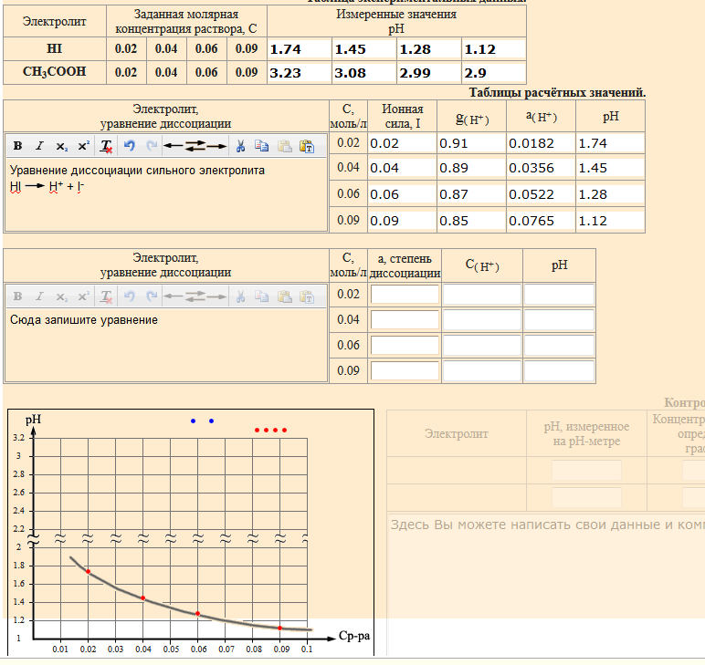
Рисунок 1 Расчет рН раствора сильного электролита.

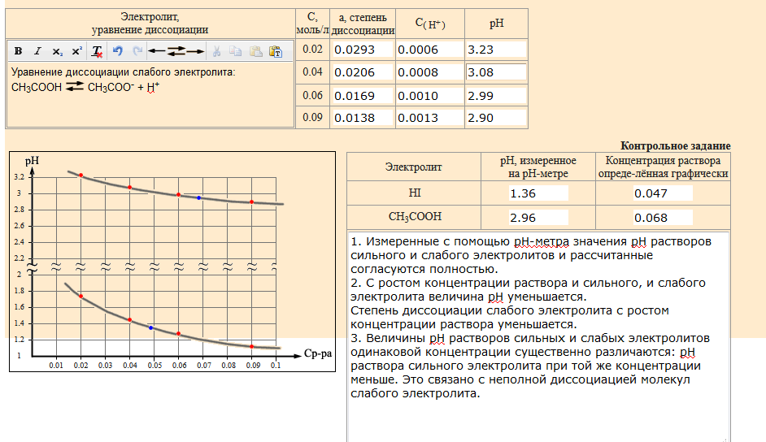
Рисунок 2 Расчет рН раствора слабого электролита. Определение концентрации растворов неизвестных концентраций графическим способом

